Проектная декларация
Общества с ограниченной ответственностью «Рязаньстрой 4»
по строительству многоквартирного жилого дома с нежилыми помещениями и
подземной автопарковкой по строительному адресу:
Рязанская область, город Рязань, улица Новоселов, дом 45а

Информация о застройщике
1. Фирменное наименование  Местонахождение  Режим работы | Общество с ограниченной ответственностью «Рязаньстрой 4»  Адрес (место нахождения): 390029, Рязанская область, город Рязань, улица Чкалова, дом 38, литера Б.  Адрес ООО «Группа компаний «ЕДИНСТВО»: 390013, Рязанская область, г. Рязань, Вокзальная улица, дом 41, пом Н5.  Пн-Пт – с 8.00 до 19.00, Сб – с 09.00 до 14.00, Вс – выходной.  Тел.: (4912) 900-700
2. Государственная регистрация | Общество с ограниченной ответственностью «Рязаньстрой 4»  зарегистрировано 17 декабря 2015 года МРИФНС России №2 по Рязанской области  ОГРН 1156234023043, ИНН 6234151750, КПП 623401001
3. Учредители | Физические лица:  Пластунов Борис Борисович – 100% голосов.
4. Участие в проектах строительства (за 3 предшествующих года) | Нет
5. Лицензируемая деятельность | Застройщиком с Обществом с ограниченной ответственностью «Новостройка», имеющим Свидетельство о допуске к определенному виду или видам работам, которые оказывают влияние на безопасность объектов капитального строительства № 0024.03-2012-6229034385-С-135, выданного СРО НП «Объединение Рязанских строителей» 03.05.2012 г. на основании Решения Правления СРО НП «Объединение Рязанских строителей», протокол №92 от 03.05.2012 года на неограниченный срок, заключен Договор на выполнение строительного контроля от 06 марта 2016 г.  Застройщиком с Обществом с ограниченной ответственностью «Новостройка», имеющим Свидетельство о допуске к определенному виду или видам работам, которые оказывают влияние на безопасность объектов капитального строительства № 0024.03-2012-6229034385-С-135, выданного СРО НП «Объединение Рязанских строителей» 03.05.2012 г. на основании Решения Правления СРО НП «Объединение Рязанских строителей», протокол №92 от 03.05.2012 года на неограниченный срок, заключен Договор подряда от 06 марта 2016 г.
6. Финансовый результат текущего года, размер кредиторской и дебиторской задолженности на день опубликования проектной декларации | Финансовый результат - 0 рублей;  Размер кредиторской задолженности – 0 рублей;  Размер дебиторской задолженности – 0 рублей.
Информация о проекте строительства
1. Цель проекта строительства, этапы, сроки его реализации | Строительство многоквартирного жилого дома с нежилыми помещениями и подземной автопарковкой.  Строительный адрес: Рязанская область, город Рязань, улица Новоселов, дом 45а.  Срок окончания проекта (передачи) – до 30 июня 2019 года включительно.
2. Результат государственной экспертизы проектной документации | Положительное заключение негосударственной экспертизы № 77-1-4-0274-15 от 30 декабря 2015 г., выданное Обществом с ограниченной ответственностью «Межрегиональный институт экспертизы». (Свидетельство об аккредитации на право проведения негосударственной экспертизы проектной документации и (или) негосударственной экспертизы результатов инженерных изысканий №РОСС RU. 0001.610160 от 30.08.2013 г., №РОСС RU. 0001.610206 от 04.12.2013г.)
3. Разрешение на строительство | Разрешение на строительство №62-29-5-2016 от 05.02.2016 г. выдано Администрацией г. Рязани.
4. Права на земельный участок, реквизиты правоустанавливающих документов, собственник земельного участка, кадастровый номер, площадь земельного участка, предоставленного для строительства | Застройщик на праве аренды владеет:  - Земельным участком с кадастровым № 62:29:0110005:4244, общей площадью – 7 774 кв.м., расположенным по адресу: Рязанская область, г. Рязань, улица Новоселов, сооруж.45а, сооруж.45б (Октябрьский район) на основании Договора аренды земельного участка с кадастровым номером 62:29:0110005:4244 от 29.02.2016 г., зарегистрированного Управлением Росреестра по Рязанской области 10 марта 2016 года, № регистрации 62-62/001-62/001/008/2016-653/1.  Собственник земельного участка – гражданка РФ Жаркова Татьяна Алексеевна.
5. Элементы благоустройства | Проектом предусматривается асфальтобетонное покрытие проездов, тротуаров и отмостки, установка бордюрного камня, площадки для игр детей, отдыха взрослого населения и для различных хозяйственных целей. Озеленение всех участков, свободных от застройки и дорожных покрытий зелеными насаждениями и газоном.  Проектные решения обеспечивают возможность беспрепятственного доступа маломобильных групп населения в здание дома.
6. Местоположение многоквартирного дома, его описание | 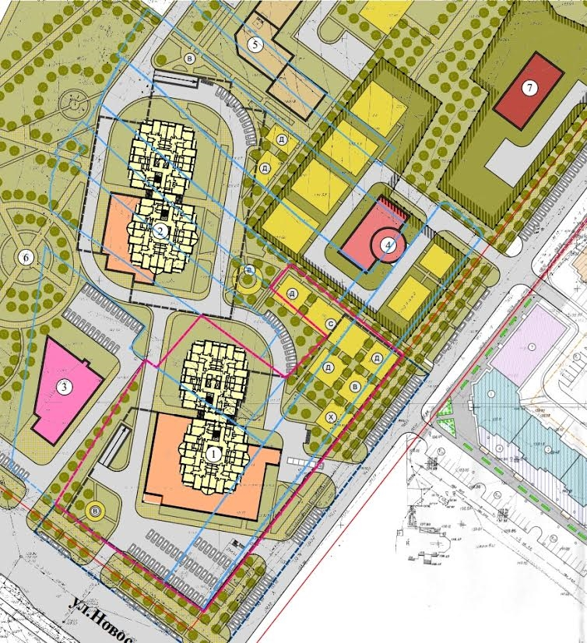  Участок строительства многоквартирного жилого дома с нежилыми помещениями и подземной автопарковкой (далее – «Здание дома») расположен в Октябрьском округе г. Рязани.  1-ая секция здания дома имеет сложную в плане форму, 21 этажное (18 жилых этажей), с встроено-пристроенным нежилым помещением.  В уровне подвального этажа расположена встроено-пристроенная подземная автопарковка.  Все квартиры запроектированы с непроходными комнатами, санузлами, лоджиями.  Поэтажная связь осуществляется посредством незадымляемой лестницы и трех лифтов (один грузоподъемностью 630 кг и два грузоподъемностью 1000 кг).  2-ая секция здания дома имеет прямоугольную форму, 26 этажное (24 жилых этажей). Поэтажная связь осуществляется посредством незадымляемой лестницы и трех лифтов (один грузоподъемностью 630 кг и два грузоподъемностью 1000 кг).  Проектом предусмотрена облицовка фасадов здания дома декоративной штукатуркой с последующей окраской, согласно паспорту цветового решения.  Каркас здания дома выполнен в монолитном железобетоне.  Фундамент здания дома – плитный, на свайном основании.  Сваи-стойки – забивные, составные. Фундаментная плита – монолитная, железобетонная.  Общая устойчивость и жесткость секций обеспечивается совместной работой монолитных железобетонных элементов каркаса: стен лифтовых шахт, стен лестничного узла, системой колонн (пилонов), горизонтальных дисков перекрытия и покрытия, жесткостью узлов их сопряжения.  Фундамент встроено-пристроенного помещения – плитный. Плита – монолитная, железобетонная.  Колонны (пилоны) – монолитные железобетонные.  Внутренние стены – кладка из поризованного камня.  Перегородки – межкомнатные: из керамических блоков толщиной 90 мм, межквартирные: из поризованного камня толщиной 250 мм.  Кровля здания дома–совмещенная с внутренним водостоком.  Оконные проемы и лоджии остекляются ПВХ-профилем.  Все квартиры имеют необходимый набор жилых и вспомогательных помещений.  Электроснабжение здания дома выполнено согласно ТУ на электроснабжение. В жилом доме предусмотрена электрощитовая. Для питания потребителей квартир на каждом этаже устанавливаются этажные щитки. Щитки монтируются в нишах стен поэтажных коридоров. В щитках размещаются автоматические выключатели, счетчики учета активной электроэнергии квартир. От этажных щитков осуществляется распределение электроэнергии до квартирных щитков. Учет потребления электроэнергии квартир выполняется счетчиками, установленными в квартирах.  Источником водоснабжения здания дома является существующий городской водопровод. Проектом предусматривается двухзонная система хозяйственно-питьевого водопровода и противопожарный водопровод. На вводе водопровода в здание дома установлен счетчик холодной воды, рассчитанный на пропуск общего расхода воды.  Отопление и горячее водоснабжение квартир осуществляется от индивидуальных настенных двухконтурных газовых котлов, установленных на кухнях. Система отопления квартир принята лучевая от распределительных гребенок. Для учета расхода газа в кухнях квартир предусматривается установка счетчиков.  Горячее водоснабжение нежилых помещений – от электроводонагревателей.  Отопление нежилых помещений предусмотрено от газовых котлов, установленных в теплогенераторных.  Проектом предусмотрена вентиляция с естественным побуждением.  Проектом предусматривается обеспечение здания дома радиофикацией и телефонизацией.  Проектом предусмотрена одноуровневая подземная автопарковка, предназначенная для хранения 62 автомобилей малого и среднего класса. Автопарковка неотапливаемая. Предусматривается хранение автомобилей, работающих на жидком моторном топливе (бензин, дизтопливо). Хранение автомобилей, работающих на сжатом природном газе и сжиженном нефтяном газе, не допускается. Парковка автомобилей осуществляется водителями самостоятельно. Проезд к месту парковки и выезд с места парковки производится по наклонной однопутной рампе в одни ворота. Способ хранения автомобилей принят манежный с углом постановки автомобилей к оси проезда 90 градусов.  Для исключения возможности повреждения автомобилей предусматривается колесоотбойник.
7. Количество в составе многоквартирного дома самостоятельных частей | Многоквартирный жилой дом с нежилыми помещениями и подземной автопарковой включает в себя:  1-ая секция:  Квартир: – 133, из них:  • однокомнатных – 57 квартиры,  • двухкомнатных – 38 квартир,  • трехкомнатных – 38 квартир.  Нежилые помещения – 1.  Нежилые помещения (внеквартирные хозяйственные кладовые)-72.  2-ая секция:  Квартир: – 175, из них:  • однокомнатных – 75 квартиры,  • двухкомнатных – 50 квартир,  • трехкомнатных – 50 квартир.  Нежилые помещения (внеквартирные хозяйственные кладовые)-93.  Подземная автопарковка, общее количество машиномест – 62.
8. Функциональное назначение нежилых помещений в строящемся многоквартирном доме, не входящих в состав общего имущества | Нежилые помещения на первом этаже – без конкретной технологии (назначения) с возможностью размещения коммерческих и офисных помещений.  Нежилые помещения в подземной автопарковке – проектом предусмотрено размещение машиномест для временного хранения автомобилей.  Нежилые помещения на этажных площадках – внеквартирные хозяйственные кладовые.
9. Состав общего имущества в многоквартирном доме, которое будет находиться в общей долевой собственности участников | В состав общего имущества многоквартирного дома входят: инженерные коммуникации, помещения общего пользования, в том числе - лестницы, межквартирные лестничные площадки, лифты, лифтовые и иные шахты, коридоры, крыша и ограждающие несущие и ненесущие конструкции, земельный участок.
10. Предполагаемый срок получения разрешения на ввод в эксплуатацию строящегося дома | III квартал 2018 года – согласно Разрешению на строительство №62-29-5-2016 от 05 февраля 2016 года, выданному Администрацией города Рязани;  IV квартал 2018 года – согласно планируемому Застройщиком продлению срока действия Разрешения на строительство.
11. Орган, уполномоченный в соответствии с законодательством о градостроительной деятельности на выдачу разрешения на ввод в эксплуатацию | Администрация г. Рязани.
12. Возможные финансовые и прочие риски при осуществлении проекта строительства и меры по добровольному страхованию Застройщиком таких рисков | Застройщик относит к рискам следующие обстоятельства:  • издание нормативно-правового акта, а также действие либо бездействие государственных или местных органов власти, влияющие на ход строительства Дома;  • мятеж, бунт, беспорядки, военные действия и иные общественные события;  • пожары, наводнения, другие стихийные и природные бедствия, погодные условия, препятствующие ведению строительных работ и непосредственно влияющие на ход строительства;  любые аналогичные события и обстоятельства, выходящие за рамки контроля Застройщика.  Добровольное страхование на момент опубликования проектной декларации не осуществляется.
13. Планируемая стоимость строительства | 672 478 994 рублей
14. Перечень организаций, осуществляющих строительно-монтажные и другие работы | ООО «Новостройка»;  ООО «Рязаньстрой 4»;  ООО «Рязаньлифт»;  ООО «Группа компаний «ЕДИНСТВО»;  МБУ «Дирекция благоустройства города»;  МУП «Рязанские городские распределительные электрические сети»;  ОАО «РязаньГоргаз»;  МП «Водоканал города Рязани».
15. Способ обеспечений исполнений обязательств Застройщика по договорам | В соответствии с Федеральным законом от 30.12.2004 г. №214-ФЗ «Об участии в долевом строительстве многоквартирных домов и иных объектов недвижимости и о внесении изменений в некоторые законодательные акты РФ» (далее – «Закон») обеспечение обязательств по договорам участия в долевом строительстве осуществляется:  - залог – в порядке, установленном статьями 13-15 Закона;  - страхование гражданской ответственности Застройщика за неисполнение или ненадлежащее исполнение обязательств по передаче жилого помещения участнику долевого строительства по каждому договору в порядке, установленном статьей 15.2 Закона.  Страховщик: ООО «Страховая компания «РЕСПЕКТ»  Адрес (место нахождения): 390023, Рязанская область, город Рязань, улица Есенина, дом 29  ОГРН 1027739329188, ИНН 7743014574.  Генеральный договор №ГОЗ-75- 0225/16 от 29 марта 2016 года страхования гражданской ответственности застройщика за неисполнение или ненадлежащее исполнение обязательств по передаче жилого помещения по договору участия в долевом строительстве.  Страховщик: ООО «Региональная страховая компания»  Адрес (место нахождения): 127018, город Москва, улица Складочная, дом 1, строение 15  ОГРН 1021801434643, ИНН 1832008660.  Генеральный договор страхования гражданской ответственности застройщика за неисполнение или ненадлежащее исполнение обязательств по передаче жилого помещения по договору участия в долевом строительстве №35-28114/2016 от 21 апреля 2016 года.
16. Иные договоры и сделки на основании которых привлекаются денежные средства для строительства | нет

10 марта 2016 года.

